Колесник Е.В.
5а рус.яз
1)параграф 55-59
Упр.441,457
Литра
М.Ю.Лермонтов «Бородино» выучить отрывок; стр. 216-244 читать, ответить на вопросы

5 А математика

1)№501,502,503, стр.258 работа №4 выполнить в тетради
2)параграф 27 читать
3)№505-508 выполнить в тетради
4) выполнить в тетради

Контрольная работа №5

Вариант 1
1. Вычислите:
а) $\frac{7}{\text{15}}+\frac{4}{\text{15}}−\frac{8}{\text{15}}$; б) 2$\frac{3}{\text{16}}$ + 7$\frac{\text{11}}{\text{16}}$ – 8$\frac{5}{\text{16}}$.
2. Выполните действия:
а) $\frac{2}{\text{19}}$ ⋅ 5; б) $\frac{8}{9}$ : 3.
3^{О}. Партия обуви, приобретенная предпринимателем, была продана за 3 дня. В первый день было продано $\frac{2}{9}$, а во второй $\frac{\text{11}}{\text{18}}$ числа всех пар обуви. Какая часть обуви была продана в третий день?
4^{О}. За 3 ч из бассейна через одну трубу выливается $\frac{2}{5}$, а через другую – $\frac{1}{2}$ всей воды, находящейся в бассейне. Какая часть воды выльется из бассейна за 1 час, если открыть обе трубы одновременно?

Вариант 2
1. Вычислите:
а) $\frac{\text{17}}{\text{18}}−\frac{7}{\text{18}}+\frac{5}{\text{18}}$; б) 3$\frac{4}{\text{19}}$ – 1$\frac{2}{\text{19}}$ + 5$\frac{\text{10}}{\text{19}}$.
2. Выполните действия:
а) : 7; б) $\frac{\text{13}}{\text{51}}$ ⋅ 3.
3^{О}. За первую неделю бригада выполнила $\frac{1}{5}$, а за вторую $\frac{\text{11}}{\text{20}}$ всей работы по строительству дома. Какую часть работы осталось выполнить бригаде?
4^{О}. Один экскаватор за день работы выкапывает $\frac{1}{\text{20}}$, а второй $\frac{1}{\text{25}}$ часть котлована. Какую часть котлована выкопают экскаваторы за 4 дня, работая одновременно?

7В алгебра

1)учебник стр.88 выучить
2)задачник №19.5,19.6,19.7 , стр.97 работа 4 (один из вариантов) выполнить в тетради
3) выполнить в тетради

7В геометрия

- п.21 читать, выучить определения
2)№143,144 выполнить в тетради

9Г и 9Д алгебра
1)учебник параграф 9 читать, стр.81-87 выучить свойства функций

2)выполнить самостоятельную работу
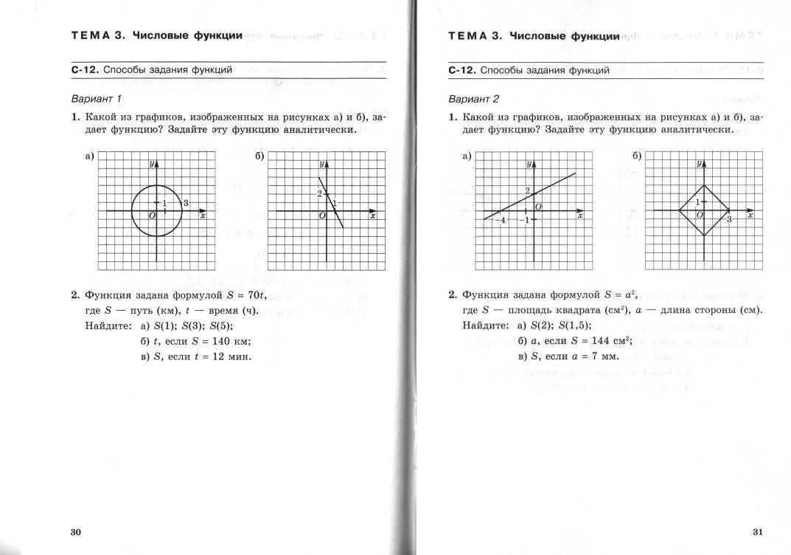

9Г и 9Д геометрия
1)п.93-95 читать
2)№1011-1015 выполнить в тетради

